ACTIVITES RS – VENDREDI 20 NOVEMBRE 2020

Musique

*

1 2 3 4 5 6 7

8 9 10 11

12 13 14 15 16 17

1-Indique le nombre qui va avec l’instrument de musique
 | Harmonica |  | Cor d’harmonie |  | Harpe
 | Banjo |  | Guitare électrique |  | Saxophone
 | Mandoline |  | Clairon |  | Flûte
 | Trombone |  | Trompette |  | Guitare
 | Cornemuse |  | Luth |  | Flute à bec
 | Clarinette |  | Flûte de pan

2-Classe les instruments de musique : les bois(1), les vents(2), les cordes(3), les percussions(4)
A toi de classer les instruments de musique : La clarinette( ), la harpe( ), le tambour( ), le trombone( ), le tuba( ), la cithare, ( ), les cymbales( ), le banjo( ), le tambourin( ), le xylophone( ), la contrebasse( ), le violoncelle( ), le triangle( ), le hautbois( ), La flûte traversière( ),
3- Chanson – chanteur
Soit relier le titre au chanteur – Soit écrire à droite le titre qui va avec le chanteur.
Votre chanteur favori a été oublié n’hésitez pas à critiquer l’auteur de la page.
Ne me quitte pas | Jean Ferrat
L’aigle noir | Sylvie Vartan
Mistral Gagnant | Charles Trenet
Chez Lorette | Michel Sardou
La montagne | Edith Piaf
Les lacs du Connemara | Françoise Hardy
Et maintenant | Joe Dassin
La bohème | Barbara
La mer | Jacques Dutronc
Tous les garçons et les filles | Georgette Plana
Il est cinq heures Paris s’éveille | Jacques Brel
Couleur menthe à l’eau | Johnny Halliday
L’hymne à l’amour | Bashung
Que je t’aime | Eddy Mitchell
Les petites femmes de Pigalle | Michel Delpech
Osez Josephine | Sheila
Riquita | Charles Aznavour
La plus belle pour aller danser | Serge Lama
L’école est finie | Gilbert Bécaud
Champs Elysées | Renaud

4-Mots en zig zag
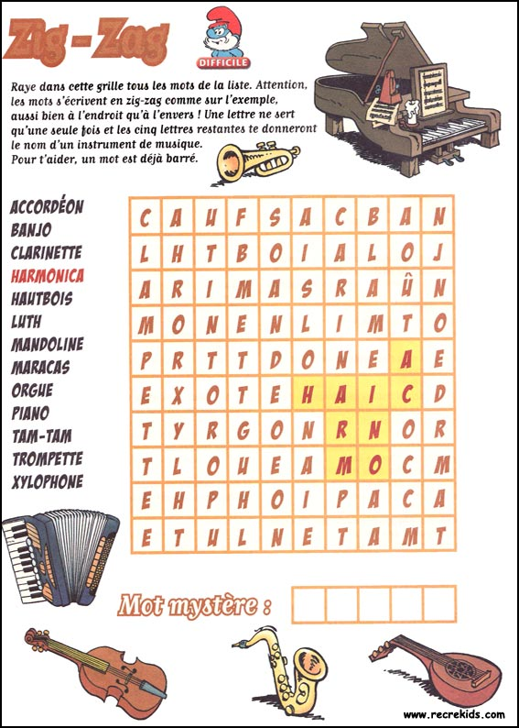

5-Deux vidéos
(sous Word faire en même temps CTRL et clic souris)
COVID IMITATIONS
https://www.youtube.com/embed/bw5Tgc3Ht4o
QUIZZ DES INSTRUMENTS DE MUSIQUE
https://www.youtube.com/watch?v=V_W-iFmtdCg

Con se le dise
Le con finement (relayé par Claudie Bonnamy – Merci)

Autrefois, les gens qui restaient chez eux sans parler à personne étaient qualifiés de consfinis.
Aujourd'hui ils sont simplement des cons finés. Le con finement nous est parvenu par les chefs des gouvernements s'adressant à leurs cons citoyens.
Tout cela est con sternant. Cela commence à nous mettre la con pression et nous entendons de nombreux potes se con plaire dans la con plainte médiatique.
Faute de mieux nous nous tournons vers l'église, ce lieu con sacré pour demander à Dieu de con jurer ce fléau. On nous dit alors que, pour ne pas être cons damnés, nous devrions pour pénitence nous con fesser.
À la maison, pas toujours facile de con tinuer à bien s'entendre avec nos cons pagnes ou nos cons joints. Il faut faire des cons promis et prendre quelques cons primés pour faire passer la pilule. Nous en sommes cons vaincus, il faut rester à la maison dans le con fort, nous limiter à manger des plats cons gelés et penser avec con passion à ceux moins bien lotis.
Bientôt tout ira mieux et le virus aura été con battu avec succès. Mais restera la facture à payer. Et là, soyez-en sûrs, nous serons alors tous cons cernés.

